实验报告

课程名称 | 《算法分析与设计》 | 实验日期 | 2020年 4月21 日 至 2020年4月28 日
学生姓名 | 陶玮 | 所在班级 | 计算机184 |  |  | 学号 | 2018212212019
实验名称 | 实验九 LCS算法
实验地点 |  |  |  | 同组人员 | 无

问题
最长公共子序列问题(Longest Common Subsequence，LCS)，给定序列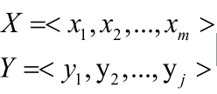，求 X 和 Y 的最长公共子序列

解析
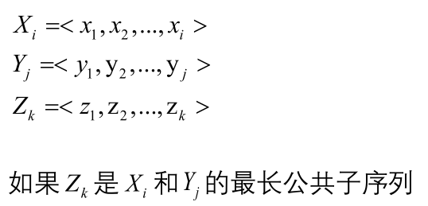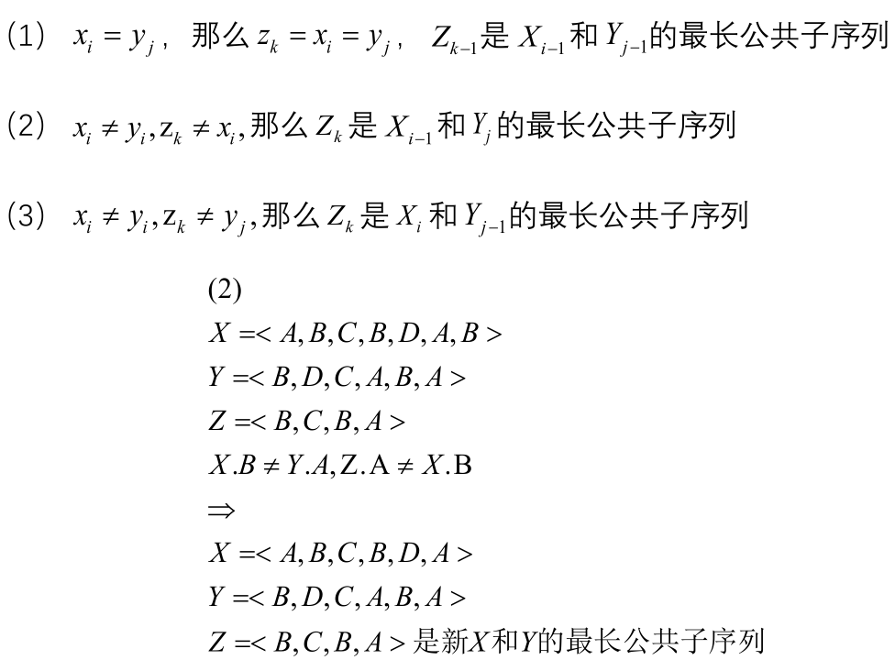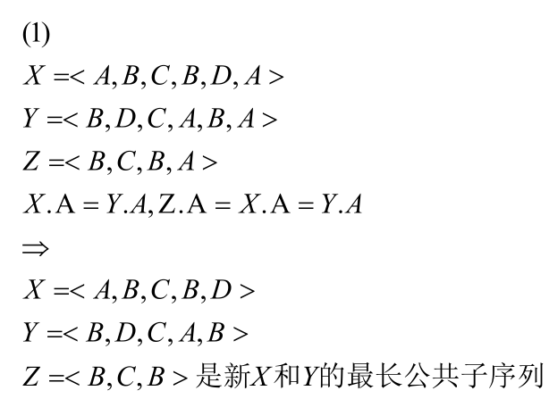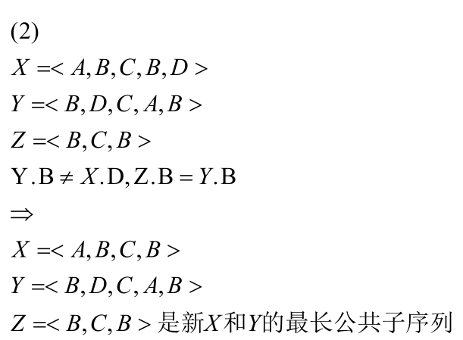
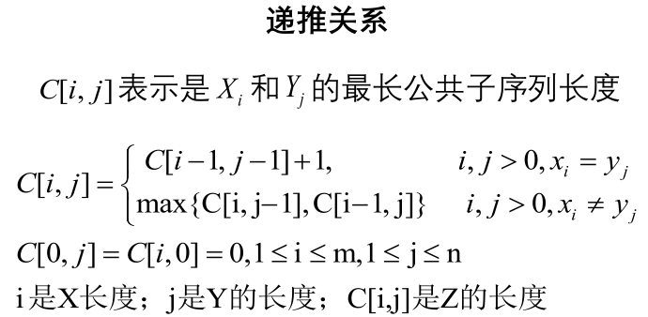

设计
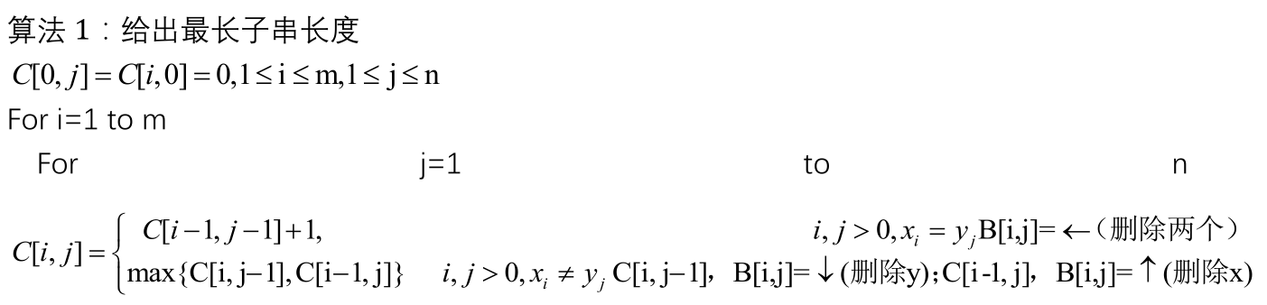
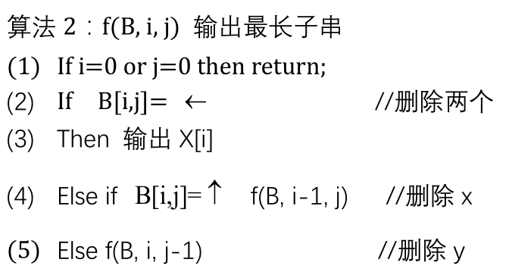

分析
算法复杂度为O(mn)。

源码
https://github.com/kekekeQWQ/9

